Datum: 02-02-2018 (samenvatting)
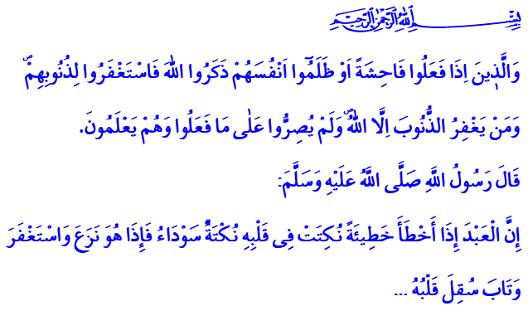

ZONDE, BEROUW EN SMEKEN OM VERGEVING

In de heilige Qurʾān informeert Allah Zijn dienaren die Hem vrezen als volgt: ‘Degenen die, wanneer zij een onzedelijke daad hebben begaan of zichzelf onrecht hebben aangedaan, Allah gedenken en direct om vergiffenis vragen voor hun zonden… Wie anders kan deze zonden vergeven dan Allah! Zij houden op met volharden in hun [verkeerde] handelingen.’ In een overlevering (ḥadīth) heeft de Boodschapper van Allah (vzmh) het volgende gezegd over het belang van berouw: ‘Wanneer een dienaar een fout begaat, ontstaat er een zwarte vlek op zijn hart. Als hij die zonde achter zich laat, om vergeving vraagt en berouw toont en zich naar Allah went, zijn hart zal glad gepoetst worden. Als hij deze dingen verzuimt en doorgaat met zijn zonden en fouten, zal de zwarte vlek groter en groter worden en uiteindelijk het hele hart aan alle kanten bedekken.’ Omdat we mensen zijn kunnen we elk moment fouten maken en zonden begaan. Om die reden hebben wij allemaal behoefte aan het tonen van berouw (tawba) en vergiffenis van Allah (istighfār). Berouw en vergeving zijn gunsten van Allah, waarmee we uit kunnen komen voor onze zwakte. Met berouw en het smeken om vergeving reinigen we ons lichaam van alle zonden en beginnen we aan een nieuwe bladzijde in ons leven. Berouw en vergeving is een voorrecht dat onze Heer ons schenkt en is een poort van genade die Allah voor ons openhoudt. Onthoud dat Allah al-Tawwāb is, oftewel Degene Die berouw veelvuldig aanvaardt. Weet dat degenen die zich tot Hem wenden nooit met lege handen worden weggestuurd. Allah stelt degene die zich aan Hem overgeeft nooit teleur. Integendeel: Allah verleent Zijn tot inkeer gekomen dienaar alleen maar genade (raḥma) zolang Zijn dienaar zich oprecht wendt naar Allah en Hem indringend verheerlijkt met aanbiddingen (ʿibāda) en met de allermooiste aanroepingen (dhikr). De poorten van berouw staan wagenwijd open, tot aan de dood. Laten we daar vastberaden gebruik van maken op momenten waarop we spijt hebben van iets. Laten we dagelijks onze zielen zuiveren met aanroeping (dhikr), berouw (tawba) en smeken om vergeving (istighfār). Laten we Allah in alle oprechtheid beloven dat we voor eens en voor altijd stoppen met zondigen.

Redactie & vertaling: drs. Ahmed Bulut
Islamitische Stichting Nederland

Ᾱl-ʿImrān, 3: 135.
Al-Tirmidhī, Tafsīr al-Qurʾān, 83.
Ibn Māja, Zuhd, 30.
Al-Nisāʾ, 4: 17-18.

